**<ID Requerimiento 124>**

**Nombre del Requerimiento:** **AGS: Automatizar el proceso de asignación de título de autorización.**

## Tabla de Versiones y Modificaciones

| Versión | Descripción del cambio | Responsable de la Versión | Fecha |
| --- | --- | --- | --- |
| 1 | Creación del documento. | Edward Bárcenas Camacho | 11/07/2019 |
| 1.1 | Versión aprobada para firma. | Sergio Valverde López | 31/10/2019 |

**TABLA DE CONTENIDO**

Tabla de Versiones y Modificaciones 1

Módulo: <Catálogos> 2

ESTILOS 2

Descripción de Elementos 3

Descripción de Campos 3

Módulo: <Catálogos> 6

ESTILOS 6

Descripción de Elementos 8

Descripción de Campos 10

Módulo: <Catálogos> 16

ESTILOS 16

Descripción de Elementos 19

Descripción de Campos 19

Módulo: <Catálogos> 20

ESTILOS 20

Descripción de Elementos 22

Descripción de Campos 23

Módulo: <Catálogos>

ESTILOS

|  |  |
| --- | --- |
| Nombre de la Pantalla: | **“Convocatorias”** |
| Objetivo: | Permitir visualizar los registros de las convocatorias disponibles con sus respectivos datos de interés y poder consultar y editar la información, así como iniciar el registro de una nueva convocatoria |
| Casos de uso relacionados: | 02_934_ECU_Registrar_Convocatoria |
|  |  |

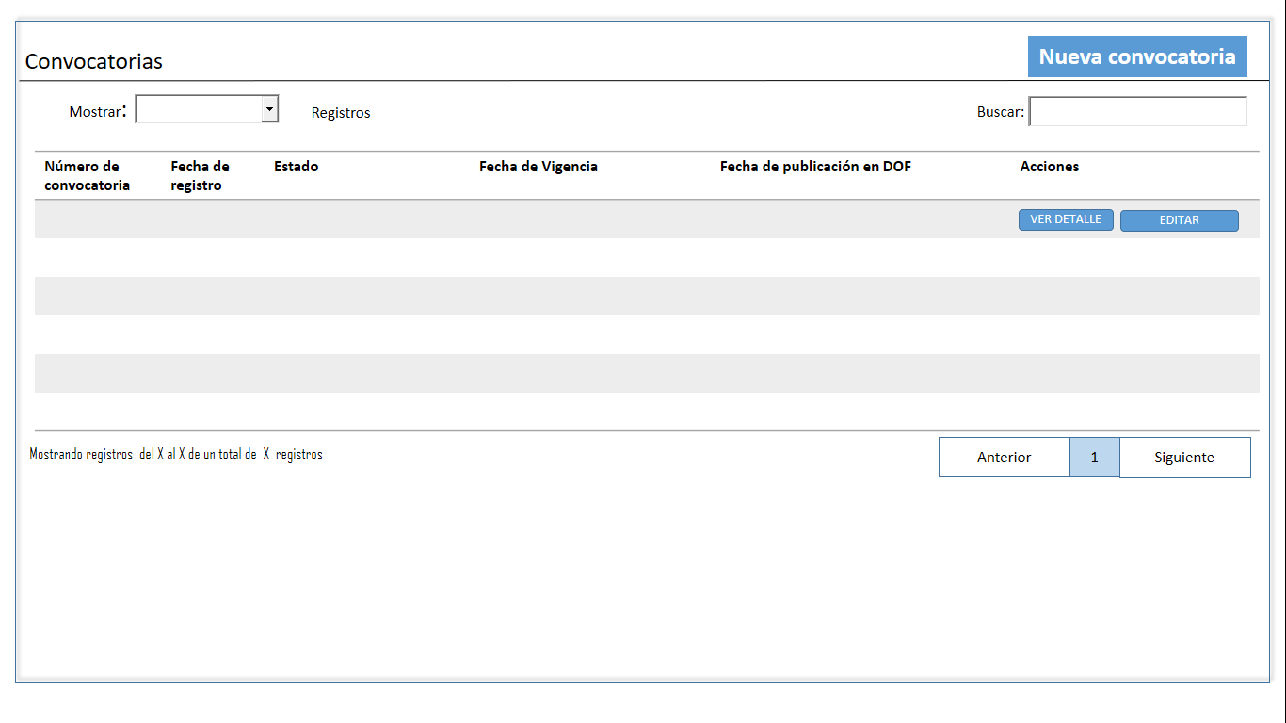

Descripción de Elementos

|  |  |
| --- | --- |
| **Elemento** | **Descripción** |
| Convocatorias | Etiqueta de texto que muestra el nombre de la pantalla |
| Mostrar registros | Lista desplegable que te permite seleccionar la cantidad de registros a visualizar en la pantalla |
| Nueva convocatoria | Botón que detona la funcionalidad de iniciar el registro de una nueva convocatoria |
| Buscar | Caja de texto que permite realizar la búsqueda de una convocatoria ingresando algún criterio de búsqueda |
| Número de convocatoria | Columna que muestra el número de convocatoria |
| Fecha de registro | Columna que muestra la fecha de registro de la convocatoria |
| Estado | Columna que muestra el estatus activo o inactivo de la convocatoria |
| Fecha de vigencia | Columna que muestra la fecha de vigencia de la convocatoria |
| Fecha de publicación en DOF | Columna que muestra la fecha de publicación en el DOF de la convocatoria |
| Acciones | Columna que muestra el botón ver detalle y botón editar |
| Ver detalle | Botón que al ser accionado muestra el detalle de la información del registro del documento de identificación |
| Editar | Botón que al ser accionado permite editar el registro seleccionado |
| Mostrando registros del x al x de un total de x registros | Etiqueta de texto que muestra la leyenda Mostrando registros del X al X de un total de X registros |
| Anterior | Botón que detona la funcionalidad de regresar al registro anterior |
| Siguiente | Botón que detona la funcionalidad de avanzar al registro siguiente |

Descripción de Campos

|  |  |  |  |  |  |  |
| --- | --- | --- | --- | --- | --- | --- |
| **Elemento** | **Tipo** | **Longitud** | **Nivel de Acceso**  **(L, E, S)** | **Descripción del Campo** | **Fórmulas** | **Precisiones** |
| Convocatorias | Texto | 13 | L | Etiqueta de texto que muestra el nombre de la pantalla | N/A | N/A |
| Mostrar registros | Texto | 17 | S | Lista desplegable que te permite seleccionar la cantidad de registros a visualizar en la pantalla | N/A | Lista de valores:  • 10  • 25  • 50  • 100  • Todos |
| Nueva convocatoria | Botón | 18 | S | Botón que detona la funcionalidad de iniciar el registro de una nueva convocatoria | N/A | N/A |
| Buscar | Alfanumérico | 30 | S | Caja de texto que permite realizar la búsqueda de una convocatoria ingresando algún criterio de búsqueda | N/A | N/A |
| Número de convocatoria | Alfanumérico | 20 | L | Columna que muestra el número de convocatoria | N/A | N/A |
| Fecha de Registro | Fecha | 10 | L | Columna que muestra la fecha de registro de la convocatoria | N/A | N/A |
| Estado | Texto | 6 | L | Columna que muestra el estatus activo o inactivo de la convocatoria | N/A | N/A |
| Fecha de vigencia | Fecha | 10 | L | Columna que muestra la fecha de vigencia de la convocatoria | N/A | Formato  DD/MM/AAAA |
| Fecha de publicación en DOF | Fecha | 10 | L | Columna que muestra la fecha de publicación en el DOF de la convocatoria | N/A | Formato  DD/MM/AAAA |
| Acciones | Texto | 8 | S | Columna que muestra el botón ver detalle y botón editar | N/A | Muestra botones:   * Botón Ver detalle * Botón Editar |
| Ver detalle | Botón | 11 | S | Botón que al ser accionado muestra el detalle de la información del registro del documento de identificación | N/A | N/A |
| Editar | Botón | 6 | S | Botón que al ser accionado permite editar el registro seleccionado | N/A | N/A |
| Mostrando registros del x al x de un total de x registros | Texto | 57 | L | Etiqueta de texto que te permite visualizar el rango de registros visibles de un total de registros | N/A | N/A |
| Anterior | Botón | 8 | S | Botón que detona la funcionalidad de regresar al registro anterior | N/A | N/A |
| Siguiente | Botón | 9 | S | Botón que detona la funcionalidad de avanzar al registro siguiente | N/A | N/A |

Módulo: <Catálogos>

ESTILOS

|  |  |
| --- | --- |
| Nombre de la Pantalla: | **“Nueva convocatoria”** |
| Objetivo: | Permite el registro de una convocatoria. |
| Casos de uso relacionados: | 02_934_ECU_Registrar_Convocatoria |
|  |  |

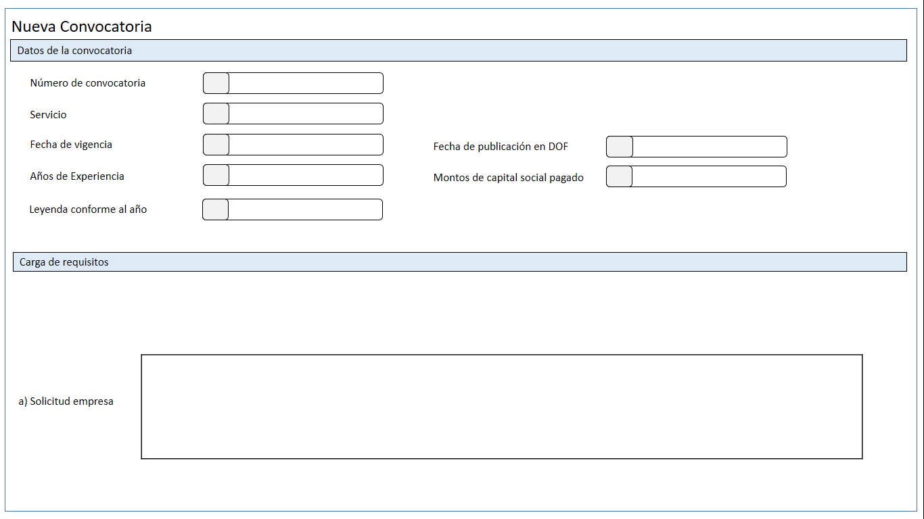

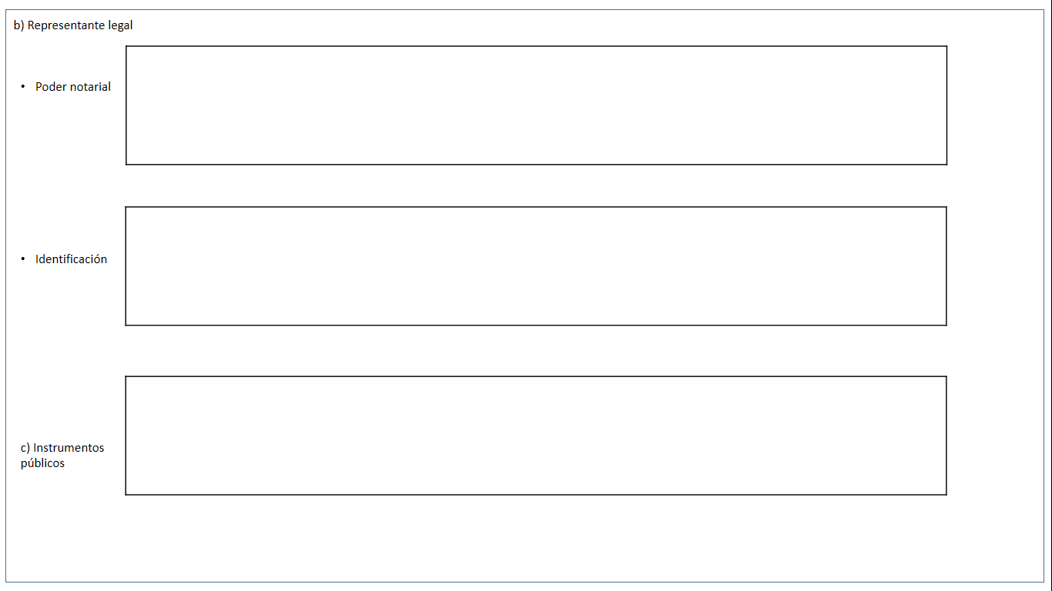

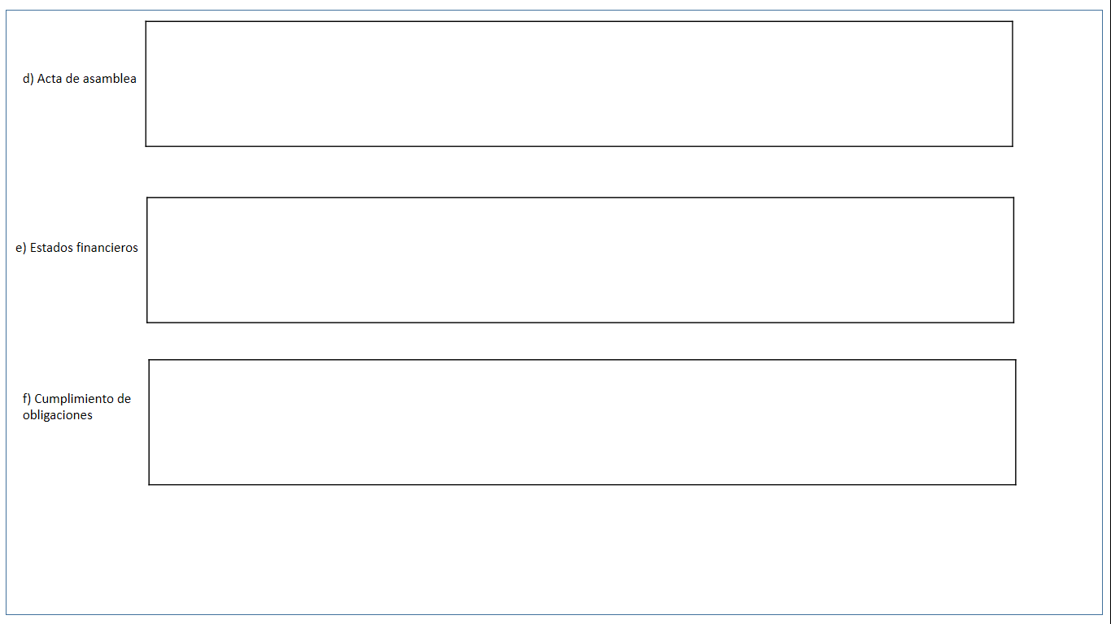

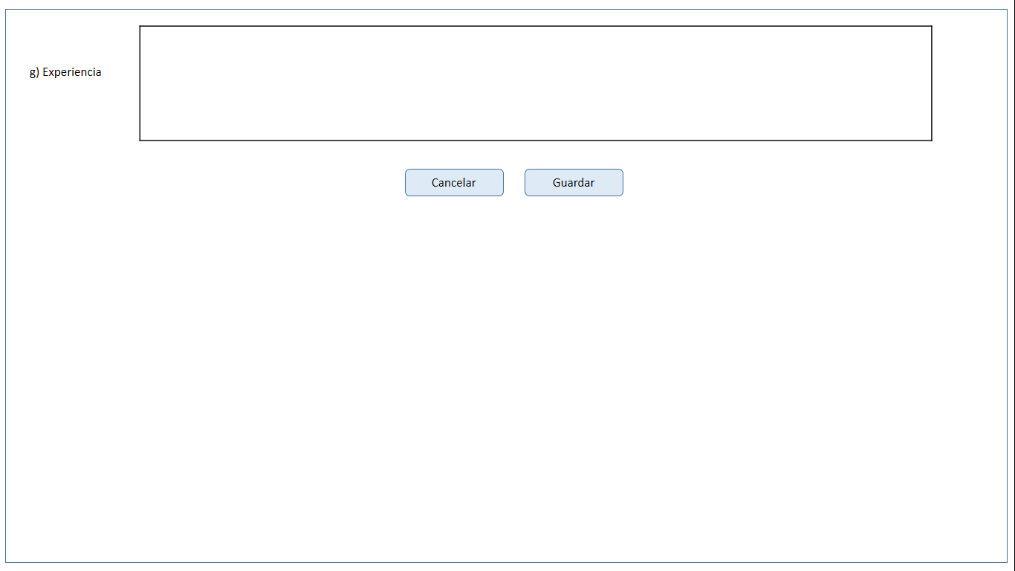

Descripción de Elementos

|  |  |
| --- | --- |
| **Elemento** | **Descripción** |
| Nueva convocatoria | Etiqueta de texto que muestra el nombre de la pantalla |
| Datos de la convocatoria | Etiqueta de texto que muestra el nombre del encabezado de los datos de la convocatoria |
| Número de convocatoria | Caja de texto que permite la captura, visualizar o editar el número de convocatoria |
| Servicios | Caja de texto que permite seleccionar , visualizar o editar uno o más servicios vinculados con la convocatoria |
| Años de experiencia | Caja de texto que permite ingresar, visualizar o editar los años de experiencia necesarios para participar en la convocatoria |
| Monto de capital social pagado | Caja de texto que permite ingresar, visualizar o editar el monto de la convocatoria |
| Fecha de vigencia | Permite seleccionar, visualizar o editar la fecha de vigencia de la convocatoria de un calendario que emerge al seleccionar el campo fecha de vigencia |
| Fecha de publicación en DOF | Permite seleccionar, visualizar o editar la fecha de publicación de la convocatoria en el diario DOF, del calendario que emerge al seleccionar el campo de texto “fecha DOF” |
| Leyenda conforme al año | Caja de texto que permite ingresar, visualizar o editar la leyenda que identifique a la convocatoria conforme al año de publicación |
| Carga de requisitos | Etiqueta de texto que hace alusión a la carga de los requisitos necesarios para el registro de una nueva convocatoria |
| 1. Solicitud empresa | Caja de texto enriquecido que permite ingresar, visualizar o editar, la información asociada al inciso “a” de la convocatoria que se registro |
| 1. Representante legal | Caja de texto enriquecido que permite ingresar, visualizar o editar, la información asociada al inciso “b” de la convocatoria que se registro |
| Poder notarial | Caja de texto enriquecido que permite ingresar, visualizar o editar, la información asociada al poder notarial del inciso “b” de la convocatoria que se registro |
| Identificación | Caja de texto enriquecido que permite ingresar, visualizar o editar, la información asociada a la identificación del inciso “b” de la convocatoria que se registro |
| 1. Instrumentos públicos | Caja de texto enriquecido que permite ingresar, visualizar o editar, la información asociada al inciso “c” de la convocatoria que se registro |
| 1. Acta de asamblea | Caja de texto enriquecido que permite ingresar, visualizar o editar, la información asociada al inciso “d” de la convocatoria que se registro |
| 1. Estados financieros | Caja de texto enriquecido que permite ingresar, visualizar o editar, la información asociada al inciso “e” de la convocatoria que se registro |
| 1. Cumplimiento obligaciones | Caja de texto enriquecido que permite ingresar, visualizar o editar, la información asociada al inciso “f” de la convocatoria que se registro |
| 1. Experiencia | Caja de texto enriquecido que permite ingresar, visualizar o editar, la información asociada al inciso “g” de la convocatoria que se registro |
| Cancelar | Botón que detona la funcionalidad de cancelar el registro de la convocatoria |
| Guardar | Botón que detona la funcionalidad de guardar para almacenar el registro de la convocatoria |

Descripción de Campos

|  |  |  |  |  |  |  |
| --- | --- | --- | --- | --- | --- | --- |
| **Elemento** | **Tipo** | **Longitud** | **Nivel de Acceso**  **(L, E, S)** | **Descripción del Campo** | **Fórmulas** | **Precisiones** |
|  |  |  |  |  |  |  |
|  |  |  |  |  |  |  |
| Nueva convocatoria | Texto | 18 | L | Etiqueta de texto que muestra el nombre de la pantalla | N/A | N/A |
| Datos de la convocatoria | Texto | 24 | L | Etiqueta de texto que muestra el nombre del encabezado de los datos de la convocatoria | N/A | N/A |
| Número de convocatoria | Alfanumérico | 20 | E | Caja de texto que permite la captura, visualizar o editar el número de convocatoria | N/A | (RNA021)  (RNA022) |
| Servicios | Texto | 200 | S | Caja de texto que permite seleccionar , visualizar o editar uno o más servicios vinculados con la convocatoria | N/A | Lista desplegable que muestrea los distintos servicios. |
| Años de experiencia | Numérico | 10 | E | Caja de texto que permite ingresar, visualizar o editar los años de experiencia necesarios para participar en la convocatoria | N/A | N/A |
| Monto de capital social pagado | Numérico | 100 | E | Caja de texto que permite ingresar, visualizar o editar el monto de la convocatoria | N/A | N/A |
| Fecha de vigencia | Fecha | 10 | S | Permite seleccionar, visualizar o editar la fecha de vigencia de la convocatoria de un calendario que emerge al seleccionar el campo fecha de vigencia | N/A | Formato  DD/MM/AAAA |
| Fecha de publicación en DOF | Fecha | 10 | S | Permite seleccionar, visualizar o editar la fecha de publicación de la convocatoria en el diario DOF, del calendario que emerge al seleccionar el campo de texto “fecha DOF” | N/A | Formato  DD/MM/AAAA |
| Leyenda conforme al año | Alfanumérico | 255 | E | Caja de texto que permite ingresar, visualizar o editar la leyenda que identifique a la convocatoria conforme al año de publicación | N/A | N/A |
| Carga de requisitos | Texto | 20 | L | Etiqueta de texto que hace alusión a la carga de los requisitos necesarios para el registro de una nueva convocatoria | N/A | N/A |
| a) Solicitud empresa | Alfanumérico | 8000 | E | Caja de texto enriquecido que permite ingresar, visualizar o editar, la información asociada al inciso “a” de la convocatoria que se registro | N/A | Se debe permitir el uso de las opciones de edición:   * Alinear Izquierda * Centrar * Alinear derecha * Viñetas * Justificar * Tipo de letra Casandra * Negrita * Cursiva * Subrayada * Tamaño de letra |
| b) Representante legal | Texto |  |  | Etiqueta de texto que hace alusión al inciso “b” para la carga del representante legal | N/A | N/A |
| Poder notarial | Alfanumérico | 8000 | E | Caja de texto enriquecido que permite ingresar, visualizar o editar, la información asociada al poder notarial del inciso “b” de la convocatoria que se registro | N/A | Se debe permitir el uso de las opciones de edición:   * Alinear Izquierda * Centrar * Alinear derecha * Viñetas * Justificar * Tipo de letra Casandra * Negrita * Cursiva * Subrayada * Tamaño de letra |
| Identificación | Alfanumérico | 4092 | E | Caja de texto enriquecido que permite ingresar, visualizar o editar, la información asociada a la identificación del inciso “b” de la convocatoria que se registro | N/A | Se debe permitir el uso de las opciones de edición:   * Alinear Izquierda * Centrar * Alinear derecha * Viñetas * Justificar * Tipo de letra Casandra * Negrita * Cursiva * Subrayada * Tamaño de letra |
| c) Instrumentos públicos | Alfanumérico | 4092 | E | Caja de texto enriquecido que permite ingresar, visualizar o editar, la información asociada al inciso “c” de la convocatoria que se registro | N/A | Se debe permitir el uso de las opciones de edición:   * Alinear Izquierda * Centrar * Alinear derecha * Viñetas * Justificar * Tipo de letra Casandra * Negrita * Cursiva * Subrayada * Tamaño de letra |
| d) Acta de asamblea | Alfanumérico | 4092 | E | Caja de texto enriquecido que permite ingresar, visualizar o editar, la información asociada al inciso “d” de la convocatoria que se registro | N/A | Se debe permitir el uso de las opciones de edición:   * Alinear Izquierda * Centrar * Alinear derecha * Viñetas * Justificar * Tipo de letra Casandra * Negrita * Cursiva * Subrayada * Tamaño de letra |
| e) Estados financieros | Alfanumérico | 4092 | E | Caja de texto enriquecido que permite ingresar, visualizar o editar, la información asociada al inciso “e” de la convocatoria que se registro | N/A | Se debe permitir el uso de las opciones de edición:   * Alinear Izquierda * Centrar * Alinear derecha * Viñetas * Justificar * Tipo de letra Casandra * Negrita * Cursiva * Subrayada * Tamaño de letra |
| 1. Cumplimiento de obligaciones | Alfanumérico | 4092 | E | Caja de texto enriquecido que permite ingresar, visualizar o editar, la información asociada al inciso “f” de la convocatoria que se registro | N/A | Se debe permitir el uso de las opciones de edición:   * Alinear Izquierda * Centrar * Alinear derecha * Viñetas * Justificar * Tipo de letra Casandra * Negrita * Cursiva * Subrayada * Tamaño de letra |
| 1. Experiencia | Alfanumérico | 4092 | E | Caja de texto enriquecido que permite ingresar, visualizar o editar, la información asociada al inciso “g” de la convocatoria que se registro | N/A | Se debe permitir el uso de las opciones de edición:   * Alinear Izquierda * Centrar * Alinear derecha * Viñetas * Justificar * Tipo de letra Casandra * Negrita * Cursiva * Subrayada * Tamaño de letra |
| Cancelar | Botón | 8 | S | Botón que detona la funcionalidad de cancelar el registro de la convocatoria | N/A | N/A |
| Guardar | Botón | 7 | S | Botón que detona la funcionalidad de guardar para almacenar el registro de la convocatoria | N/A | (RNA005)  (RNA020)  (RNA021)  (RNA023) |

Módulo: <Catálogos>

ESTILOS

|  |  |
| --- | --- |
| Nombre de la Pantalla: | **“Convocatoria”** |
| Objetivo: | Permite visualizar o modificar una convocatoria. |
| Casos de uso relacionados: | 02_934_ECU_Registrar_Convocatoria |

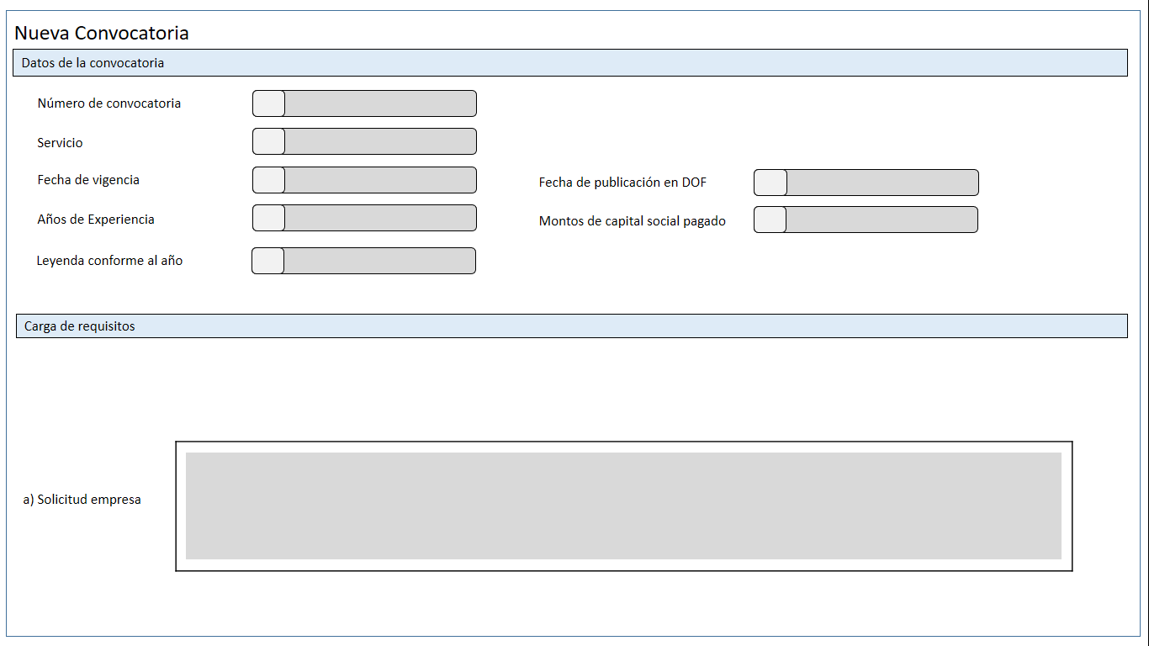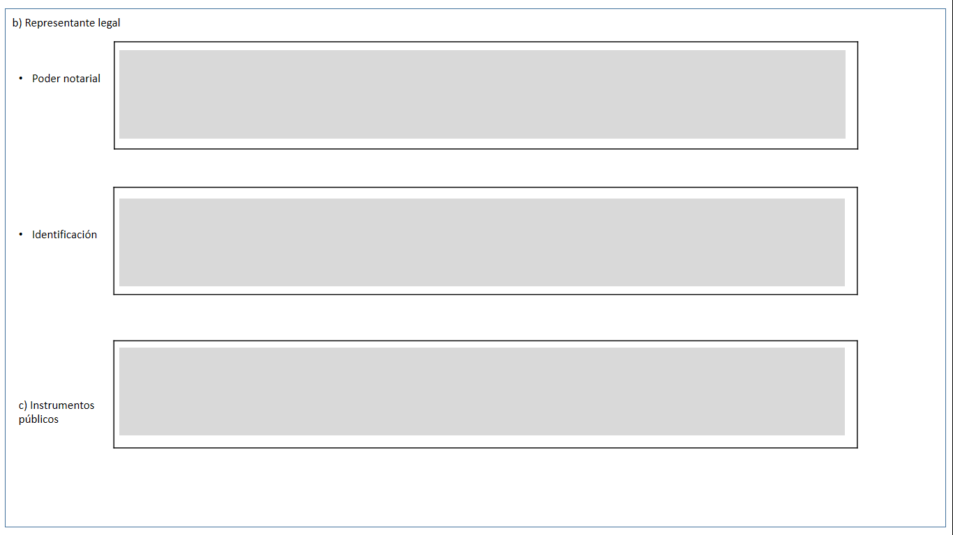

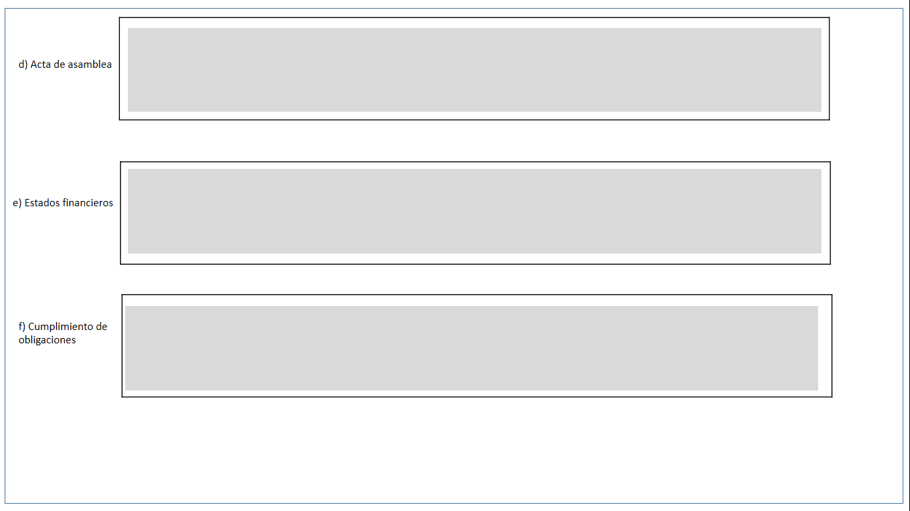

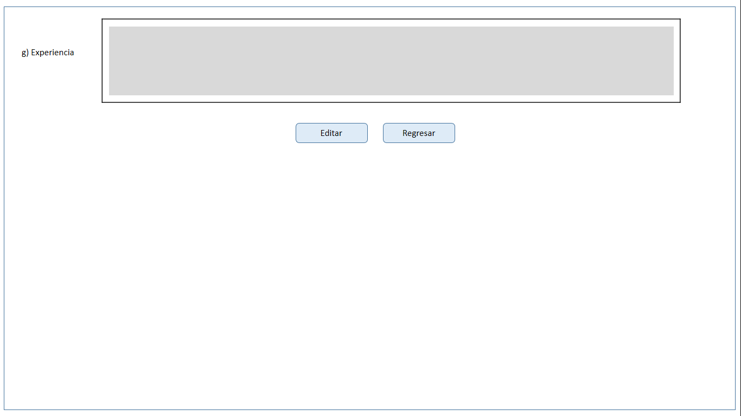

Descripción de Elementos

|  |  |
| --- | --- |
| **Elemento** | **Descripción** |
| Convocatoria | Etiqueta de texto que muestra el nombre de la pantalla |
| Regresar | Botón que detona la funcionalidad de regresar a la pantalla convocatorias |
| Editar | Botón que detona la funcionalidad de editar la convocatoria |

Descripción de Campos

|  |  |  |  |  |  |  |
| --- | --- | --- | --- | --- | --- | --- |
| **Elemento** | **Tipo** | **Longitud** | **Nivel de Acceso**  **(L, E, S)** | **Descripción del Campo** | **Fórmulas** | **Precisiones** |
|  |  |  |  |  |  |  |
|  |  |  |  |  |  |  |
| Convocatoria | Texto | 12 | L | Etiqueta de texto que muestra el nombre de la pantalla | N/A | N/A |
| Regresar | Botón | 8 | S | Botón que detona la funcionalidad de regresar a la pantalla convocatorias | N/A | N/A |
| Editar | Botón | 6 | S | Botón que detona la funcionalidad de guardar para almacenar el registro de la convocatoria | N/A | N/A |

Módulo: <Catálogos>

ESTILOS

|  |  |
| --- | --- |
| Nombre de la Pantalla: | **“Edición de Convocatoria”** |
| Objetivo: | Permite modificar una convocatoria. |
| Casos de uso relacionados: | 02_934_ECU_Registrar_Convocatoria |









Descripción de Elementos

|  |  |
| --- | --- |
| **Elemento** | **Descripción** |
| Edición de la convocatoria | Etiqueta de texto que muestra el nombre de la pantalla |
| Cancelar | Botón que detona la funcionalidad de cancelar la edición de la convocatoria |
| Guardar | Botón que detona la funcionalidad de guardar los cambios realizados a la convocatoria seleccionada |

Descripción de Campos

|  |  |  |  |  |  |  |
| --- | --- | --- | --- | --- | --- | --- |
| **Elemento** | **Tipo** | **Longitud** | **Nivel de Acceso**  **(L, E, S)** | **Descripción del Campo** | **Fórmulas** | **Precisiones** |
|  |  |  |  |  |  |  |
|  |  |  |  |  |  |  |
| Edición de la convocatoria | Texto | 26 | L | Etiqueta de texto que muestra el nombre de la pantalla | N/A | N/A |
| Cancelar | Botón | 8 | S | Botón que detona la funcionalidad de cancelar la edición de la convocatoria | N/A | N/A |
| Guardar | Botón | 7 | S | Botón que detona la funcionalidad de guardar los cambios realizados a la convocatoria seleccionada | N/A | N/A |

|  |  |
| --- | --- |
| **FIRMAS DE CONFORMIDAD** | |
| **Firma 1** | **Firma 2** |
| **Nombre**: Francisco Alfonso Alcántara Tapia | **Nombre**: Juan Alberto Hernández Romero |
| **Puesto**: Subadministrador, AGRS. | **Puesto**: Subadministrador, AGRS. |
| **Fecha**: | **Fecha**: |
|  |  |
| **Firma 3** | **Firma 4** |
| **Nombre:** Margarita Canseco Flores | **Nombre**: Ivonne Meza Sánchez |
| **Puesto**: Subadministrador de Soluciones de Negocio. | **Puesto**: Jefe de Departamento de Soluciones de Negocio. |
| **Fecha:** | **Fecha:** |
|  |  |
| **Firma 5** | **Firma 6** |
| **Nombre**: Sergio Valverde López | **Nombre**: Edward Bárcenas Camacho |
| **Puesto**: Líder del proyecto El Consorcio. | **Puesto**: Analista del Consorcio. |
| **Fecha:** | **Fecha:** |
|  |  |